SKT, 올해 첫 골드번호 주인공 찾는다
- 23일부터 6월 3일까지 공식인증 대리점 및 T다이렉트샵서 응모… 6월 10일 당첨자 발표
- 9가지 유형 총 5천개 골드번호… 1인당 최대 3개 번호까지 응모 가능
- 각 골드번호의 1~3 순위별 세부 응모현황을 확인할 수 있도록 시스템 개편

엠바고 : 배포 즉시 사용 가능합니다.

[2022. 5. 23]

SK텔레콤(대표이사 사장 유영상, www.sktelecom.com)은 골드번호 5천개의 주인공을 찾는 올해 첫 골드번호 추첨 행사를 시행한다고 23일 밝혔다.

골드번호는 1111, 2200, 3000처럼 특정 패턴이 있거나 국번과 동일한 번호(1234-1234, 2905-2905) 또는 특정한 의미(1004, 4989)를 갖는 번호다. 이번 추첨 행사에서 응모할 수 있는 골드번호는 9가지 유형으로 1인당 최대 3개까지 응모할 수 있다.

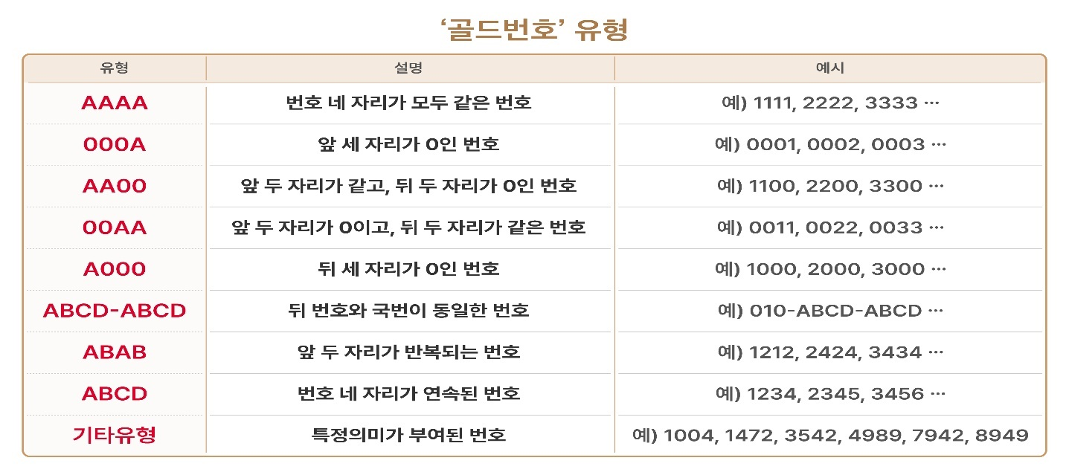

지난해 11월 진행한 하반기 골드번호 추첨 행사에서 가장 인기를 끈 유형은 AAAA형으로, 이 유형의 경쟁률은 519.6대1에 달했다.

골드번호를 원하는 고객은 6월 3일까지 SKT 공식인증 대리점과 T다이렉트샵(shop.tworld.co.kr)에서 응모할 수 있다.

이번 골드번호 추첨 행사부터는 고객들이 각 골드번호의 1~3 순위별 세부 응모현황을 확인할 수 있도록 시스템을 개편한다. 기존에는 골드번호 하단에 전체 응모 현황만 확인할 수 있었다.

골드번호 당첨 결과는 6월 10일 SKT 공식인증 대리점과 T다이렉트샵에서 확인할 수 있다. 당첨 고객에게는 당첨 사실을 문자메시지로 개별 안내할 예정이다. 당첨 고객은 6월13일에서 7월 1일 사이에 당첨된 번호를 등록해 사용할 수 있다.

이와 별개로 알뜰폰 가입자도 해당 알뜰폰 사업자(MVNO)의 홈페이지를 통해 별도의 골드번호 추첨에 응모할 수 있다.

골드번호는 타인에게 양도할 수 없으며, 골드번호를 이미 사용 중이거나 최근 1년 사이에 골드번호 취득 이력이 있는 고객은 응모할 수 없다.

한편, 골드번호 추첨은 과학기술정보통신부, 한국통신사업자연합회(KTOA) 등 정부기관과 유관기관으로 구성된 선호번호 추첨 위원회 입회 하에 무작위 추첨 방식으로 진행된다. 골드번호 추첨 행사는 정부 시책에 따라 매년 2회 시행된다.

※ 사진설명
SK텔레콤은 골드번호 5천개의 주인공을 찾는 올해 첫 골드번호 추첨 행사를 시행한다고 23일 밝혔다.

▶ 관련문의 : SK텔레콤 PR실 혁신PR팀 주영호 매니저 (02-6100-3840)

<끝>

